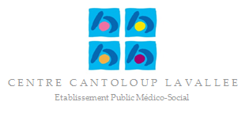
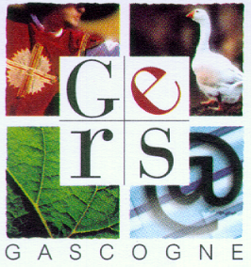

Le Comité Départemental Sport Adapté du Gers
et l’Association Sportive de la Résidence La Tucole organisent un :

TOURNOI AMICAL DEPARTEMENTAL
DE BOCCIA

Le 13 février 2024 à SAINT-CLAR (32380)

Lieu de l’animation :
Gymnase du Centre CANTOLOUP LAVALLEE : Avenue du Général DE GAULLE 32380 Saint-Clar

Conditions d’engagement :
- Etre en possession d’une Licence Sport Adapté de la saison en cours
- Etre en possession d’un certificat médical de non-contre-indication à la pratique sportive.

Repas : Possibilité de pique-niquer sur place (pensez à prendre votre pique-nique)

Inscription à retourner à : luc.lopez@cantoloup-lavallee.fr
Avant le 06 février 2024

Précisions techniques : Cette journée se déroulant sous forme d’animation et n’étant qualificative pour aucune autre journée, le règlement sportif pourra être adapté le jour-même afin que les participants aient un temps de jeu le plus long possible.

Programme Prévisionnel :

9h30 : Accueil des équipes et vérification des inscriptions
9h45 : Accès aux terrains + échauffement
10h00 : Début du tournoi
13h00 : Repas et remise des récompenses
14h30 : Fin de la rencontre

Coordonnées référent journée :
Luc LOPEZ : luc.lopez@cantoloup-lavallee.fr 06.88.04.31.69

FICHE D’INSCRIPTION à renvoyer avant le 15/02/2023
A l’adresse suivante : luc.lopez@cantoloup-lavallee.fr

ASSOCIATION :……………………………………………………………………………………………………………………………………………………………………..
ADRESSE : ……………………………………………………………………………………………………………………………………………………………………………..
TEL : ………………………………. E mail …………………………………………………@..….….…………….…………
PERSONNE RESSOURCE : ..………………………………………………………………………………………………………………………………………………………
NOM Prénom | Date | Sexe | N° de Licence FFSA
 | Naissance | M / F | Observations

